C'est quoi un proxy ?
Je prends mon dictionnaire d'anglais : "proxy : mandataire", "by proxy : par procuration".
Un proxy, c'est donc un mandataire, un intermédaire.
Sur Internet, il existe différents types de proxy. Les plus courants sont les proxy HTTP. Ils supportent les protocoles HTTP et FTP.

Comment ça marche ?
En tapant une adresse comme http://www.yahoo.com/index.html, votre ordinateur va se connecter sur le serveur www.yahoo.com et demander la pageindex.html.


Requête HTTP sans proxy

Avec un proxy, quand vous tapez http://www.yahoo.com/index.html, votre ordinateur va se connecter au proxy et lui demande d'aller chercher la page surwww.yahoo.com.


Requête HTTP avec proxy

A quoi ça sert ?
Les serveurs proxy permettent de sécuriser et d'améliorer l'accès à certaines pages Web en les stockant en cache (ou copie). Ainsi, lorsqu’un navigateur envoie une requête sur la demande d'une page Web qui a été précédemment stockée, la réponse et le temps d'affichage en sont améliorés. L'utilisateur accède plus rapidement au site et ne sature pas le proxy pour sortir. Les serveurs proxy renforcent également la sécurité en filtrant certains contenus Web et les logiciels malveillants.
Un proxy peut avoir plusieurs utilisations.
- Le proxy peut vous protéger : il peut vous autoriser à vous connecter à l'extérieur et interdire les ordinateurs d'Internet de venir se connecter sur le vôtre. Cette fonction de protection du proxy est souvent incluse dans les firewalls (murs de feu), des ordinateurs programmés pour filtrer les communications entre les réseaux (par exemple entre le réseau d'une entreprise et Internet).
- Le proxy peut masquer les informations concernant votre ordinateur: En effet, quand vous surfez, tous les sites Web peuvent savoir de quel site vous venez, quel navigateur vous utilisez, quel est votre système d'exploitation, votre adresse IP... Certains proxy masquent ces informations. Ces proxy sont ditsproxy anonymes.
- Le proxy peut mémoriser les pages les plus demandées. Ainsi si vous demandez plusieurs fois la page http://www.yahoo.com/index.html, le proxy vous la donnera immédiatement sans aller la chercher sur www.yahoo.com. Si vous êtes proche du proxy, cela peut accélérer les choses. Il s'appelle alorsproxy-cache.

Les dangers
Confidentialité: | Etant donné que vous demandez toutes vos pages au proxy, celui-ci peut savoir tous les sites que vous avez visité.
Mots de passe: | Certains sites Web nécessitent des mots de passe. Comme vous passez par le proxy, le proxy connaîtra vos mots de passe (sauf si vous utilisez HTTPS/SSL).
Modifications: | Le proxy vous fournit les pages, mais il est également possible qu'il les modifie à la volée avant de vous les donner (cela reste rare, mais possible !).
Censure: | Certains proxy peuvent être configurés pour censurer des sites.
Il faut donc avoir confiance en l'administrateur du proxy. A vous de voir si vous voulez faire confiance au serveur proxy de votre fournisseur d'accès. Pour ceux des entreprises... c'est à voir ! Les spécialistes estiment que 70% des entreprises américaines examinent les accès des employés aux proxy.
Malgré tout, je vous recommande de désactiver - si vous le pouvez - le proxy quand vous devez accéder à des sites nécessitant des mots de passe.

Autre danger : les proxy transparents
En principe, vous indiquez volontairement que vous voulez utiliser un proxy.
Certains fournisseurs d'accès (comme Wanadoo ou AOL, dans certains cas), regardent quels protocoles vous utilisez et détournent sans vous le dire les requêtes HTTP vers leurs serveurs proxy.

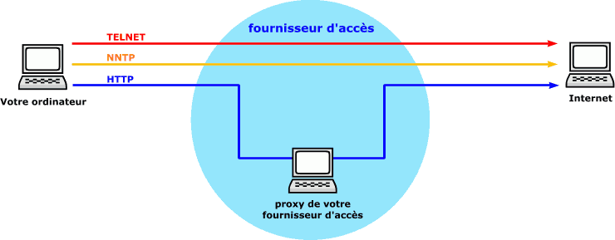
Certains fournisseurs détournent les requêtes HTTP
sur leurs serveurs proxy sans vous le dire.
Pourquoi font-ils cela ?
- Cela permet d'effectuer des statistiques très précises sur les habitudes de navigation des internautes, et ce genre d'information se vend très bien aux sociétés de marketting.
- Cela permet d'économiser de la bande passante pour réduire la quantité de données reçues d'Internet.
- Il est également arrivé chez un fournisseur (AOL) que le proxy-cache recompresse les images avec une qualité moindre pour gagner de la place. Résultat: tous les sites consultés devennaient hideux (images de très mauvaise qualité).
Comment détecter un proxy transparent ?
En principe, quand vous vous connectez sur un site Web sans proxy, celui-ci doit voir votre adresse IP (ou celle de votre passerelle).
Il suffit de comparer votre adresse IP avec celle vue par le serveur Web. Désactivez le proxy dans votre navigateur, puis essayez par exemple un des sites suivants:
- http://cpcug.org/scripts/env.cgi
- http://tools.blueyonder.co.uk/cgi-bin/env.cgi
Si vous ne passez pas par une passerelle, comparez le champ REMOTE_ADDR avec votre adresse IP. Si elles sont différentes, alors c'est que votre fournisseur d'accès utilise probablement un proxy transparent ! (ou bien que vous passez par une passerelle/firewall).
Je vous recommande de le sermoner votre fournisseur d'accès et d'exiger la suppression du proxy transparent.
Changez de fournisseur d'accès si ce dernier refuse !
(Pour connaître votre adresse IP, lancez winipcfg.exe sous Windows 95/98/ME, ou ipconfig.exe sous Windows NT/2000/XP)

Où trouver des serveurs proxy ?
Votre fournisseur d'accès possède très certainement des proxy à votre disposition pour accélérer votre navigation sur Internet. Regardez la documentation que vous a fourni votre fournisseur d'accès, ou demandez-leur. Ils se feront un plaisir de vous donner l'adresse.

Comment améliorer l'anonymat ?
Il faut filtrer le maximum d'information.
Si vous n'avez pas accès à des proxy anonymes, vous pouvez quand même utiliser des logiciels pour filtrer la plupart des informations (type de navigateur, etc.).
Je vous recommande Proxomitron. Il est gratuit et peut filtrer à la demande ces informations.

Vous avez également la possibilité de passer par des services spécialisés comme http://www.anonymizer.com , http://megaproxy.com ou http://surfola.com. Certains services ne nécessitent pas reconfigurer le proxy, mais s'utilisent en se connectant directement dessus avec votre navigateur.
Certains services sont payant, d'autres gratuits.

